16.10.2017
В Волгограде объявлен прием предложений в программу благоустройства дворов
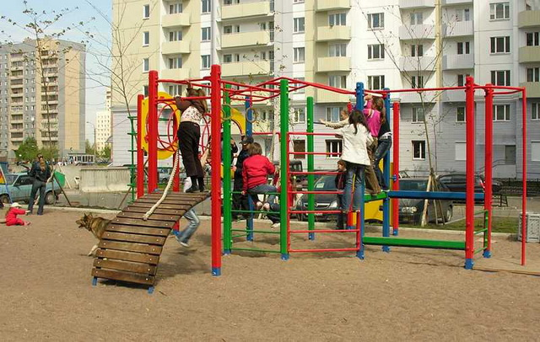
Начиная с 16 октября, волгоградцы могут подать заявки на участие в программе по благоустройству дворовых территорий на 2018 год. Программа стала продолжением успешно реализуемого в текущем году федерального проекта «Формирование комфортной городской среды». Продление программы на пятилетний период позволит поэтапно обновить дворовые территории, десятилетиями не получавшие должного внимания со стороны властей.
Напомним, успешно реализованный в 2016 году волгоградский проект «Наш двор - наш дом» трансформировался в общероссийскую программу благоустройства территорий «Формирование комфортной городской среды». Благодаря этому работа по благоустройству дворов была выведена на новый системный уровень. По инициативе фракции «Единая Россия» в Государственной Думе в федеральный бюджет на 2017 год заложены средства на обновление и развитие зеленых зон и дворов, в том числе и в Волгоградской области. На благоустройство дворов из федеральной казны областному центру было направлено 300 миллионов рублей, еще 140 миллионов рублей поступили на благоустройство городских парков и скверов. На эти средства комплексное обновление получают 43 двора в разных районах города, а также две общественные территории.
Разработке программы предшествовала большая подготовительная работа. В течение лета специалисты администраций районов провели инвентаризацию всех дворов, расположенных на территории Волгограда, с целью выявить территории, находящиеся в наиболее плачевном состоянии - со старыми и небезопасными детскими площадками, разбитыми дорогами и отсутствием уличных фонарей. В этих дворах в первоочередном порядке будут комплексно обновлены внутриквартальные проезды, установлены детские площадки и лавочки с урнами, а также организовано уличное освещение. Каждый год список будет актуализироваться и дополняться новыми адресами. Всего же в рамках пятилетнего периода реализации программы планируется благоустроить свыше 200 дворов, объединяющих порядка 500 многоквартирных домов.

При формировании новой программы сохранится прежний подход - преображение дворовых территорий будет организовано при непосредственном участии жителей. Горожане выразят свои пожелания по благоустройству двора в дизайн-проектах, которые впоследствии лягут в основу проектной документации. При отборе дворов также будет учитываться инициативность жильцов в проведении субботников, их стремление сделать свой двор краше и удобнее.
На всех стадиях реализации программы будет организован дополнительный контроль представителями администрации, депутатов, профильных специалистов и членов общественных организаций, которые будут оценивать дизайн-проекты и оказывать поддержку жителям на протяжении действия программы.
Подать заявку на участие в программе на 2018 год имеет право каждый совет многоквартирного дома, чьи дворы нуждаются в комплексном обновлении. Главное условие – это согласие жителей на перемены и активное участие в подготовке необходимых документов. Прием предложений для включения дворов в муниципальную программу формирования современной городской среды продлится до 10 декабря 2017 года. Предложения принимаются в департаменте ЖКХ и ТЭК администрации Волгограда по адресу: г. Волгоград, ул. Чуйкова, 15, 1 этаж, кабинет канцелярии, с 08:30 до 17:30 (перерыв с 12:30 до 13:30). Консультацию по вопросам разработки дизайн - проектов можно получить в Центрах содействия собственникам при администрации районов или в Департаменте ЖКХ и ТЭК по телефону: 39-70-06,39-70-27.

